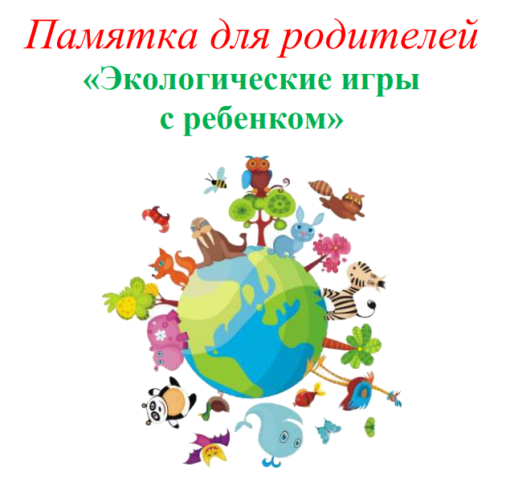

Игра «Цепочка».
Вы называете объект живой или неживой природы, а ребёнок называет один из признаков данного объекта, далее вы называете признак, далее опять ребёнок так, чтобы не повториться.
Например, объект живой природы «белка» - животное, дикое, лесное, рыжее, пушистое, грызёт орехи, прыгает с ветки на ветку и т.д.

Игра «Да» или «нет».
На все вопросы в игре можно отвечать только словами «да» или «нет». Ребёнок загадывает какое-либо животное (растение). Вы спрашиваете, где живёт это животное, какое оно, чем питается. Ребёнок должен отвечать только двумя словами «да» или «нет». После отгадывания игроки меняются ролями в игре.

Игра «Ассоциации».
В этой игре загадывается объект природы, животного и растительного мира. Взрослый и ребёнок по очереди называют слово, связанное какой-либо ассоциацией с заданным объектом, далее игрок, чья очередь говорит уже слово, которое ассоциируется у него с последним словом, прозвучавшим в игре. Таким образом, в игре выстраивается ассоциативная цепочка. Пример: муха-тепло-жара-солнце-лето-каникулы-зоопарк-слон.

Игра «Вершки-корешки».
Вы называете овощи, ребёнок делает движения руками: если овощ растёт на земле, на грядке, он поднимает рук вверх. Если овощ растёт на земле – руки опускает вниз.

Игра «Четвёртый лишний».
Вы называете 4 объекта природы, ребёнку нужно найти лишний объект и обосновать свой выбор.
1. заяц, ёж, лиса, шмель;
2. дождь, снег, облако, роса;
3. роза, одуванчик, гвоздика, тюльпан;
4. корова, волк, овца, кролик;
5. трясогузка, паук, скворец, сорока;
6. бабочка, стрекоза, енот, пчела;
7. ель, берёза, яблоня, осина;
8. лиса, свинья, лось, кабан
9. кузнечик, божья коровка, воробей, майский жук;
10. лес, парк, роща, тайга.

Игра «Береги природу».
Родитель предлагает из нашего мира убрать что либо, например, солнце, облака, реки, леса и т.д., а ребёнок должен рассказать (можно с Вашей помощью), что произойдёт с оставшимися живыми объектами, если на Земле не будет названного объекта.

Игра «Я знаю».
Вы называете ребёнку класс объектов природы (звери, птицы, рыбы, растения, деревья, цветы). Ребёнок говорит: «Я знаю пять названий зверей» и перечисляет (например, лось, лиса, волк, заяц, олень). Аналогично называются другие классы объектов природы.

Игра «Птица, рыба, зверь».
Вы бросаете мяч ребёнку и произносите слово «птица». Ребёнок, поймавший мяч, должен подобрать видовое понятие, например «воробей», и бросить мяч обратно. Аналогично проводится игра со словами «зверь» и «рыба».

Игра «Земля, вода, воздух».
Родитель бросает мяч ребёнку и называет объект природы, например, «орел». Ребёнок должен ответить «воздух» и бросить мяч обратно. В ответ на слово «дельфин» - ребёнок отвечает «вода», на слово «волк» - «земля» и т.д. Возможен и другой вариант игры: родитель называет слово «воздух». Ребёнок, поймавший мяч, должен назвать птицу. В ответ на слово «земля» - животное, обитающее на земле: на слово «вода» - обитателя рек, морей, озёр и океанов.

Игра «Летает, плавает, бегает».
Родитель называет детям объект живой природы. Ребёнок должен изобразить способ передвижения этого объекта. Например: при слове «зайчик», ребёнок прыгает; при слове «карась» - имитирует плывущую рыбу; при слове «воробей» - изображает полёт птицы.

Игра «Скорая помощь» (экологическая игра на природе)
Цель: воспитывать заботливое отношение к растениям, желание оказывать помощь, развивать наблюдательность. Игровая задача: осмотреть «пациентов» — деревья и кустарники, заметить изувеченные ветки и оказать необходимую помощь. Материалы: палочки, веревочки, тряпочки, ножницы. Ход игры: ребенок (дети) обходят какой – либо участок с растениями — «делают обход»; если есть «больные», им оказывается необходимая помощь.

